ПОЛОЖЕНИЕ
Муниципальное общеобразовательное учреждение
"Никольская основная общеобразовательная школа имени Н.М.Рубцова"
Вологодское региональное отделение
общероссийской детской общественной организации «Общественная
Малая академия наук
«Интеллект будущего»

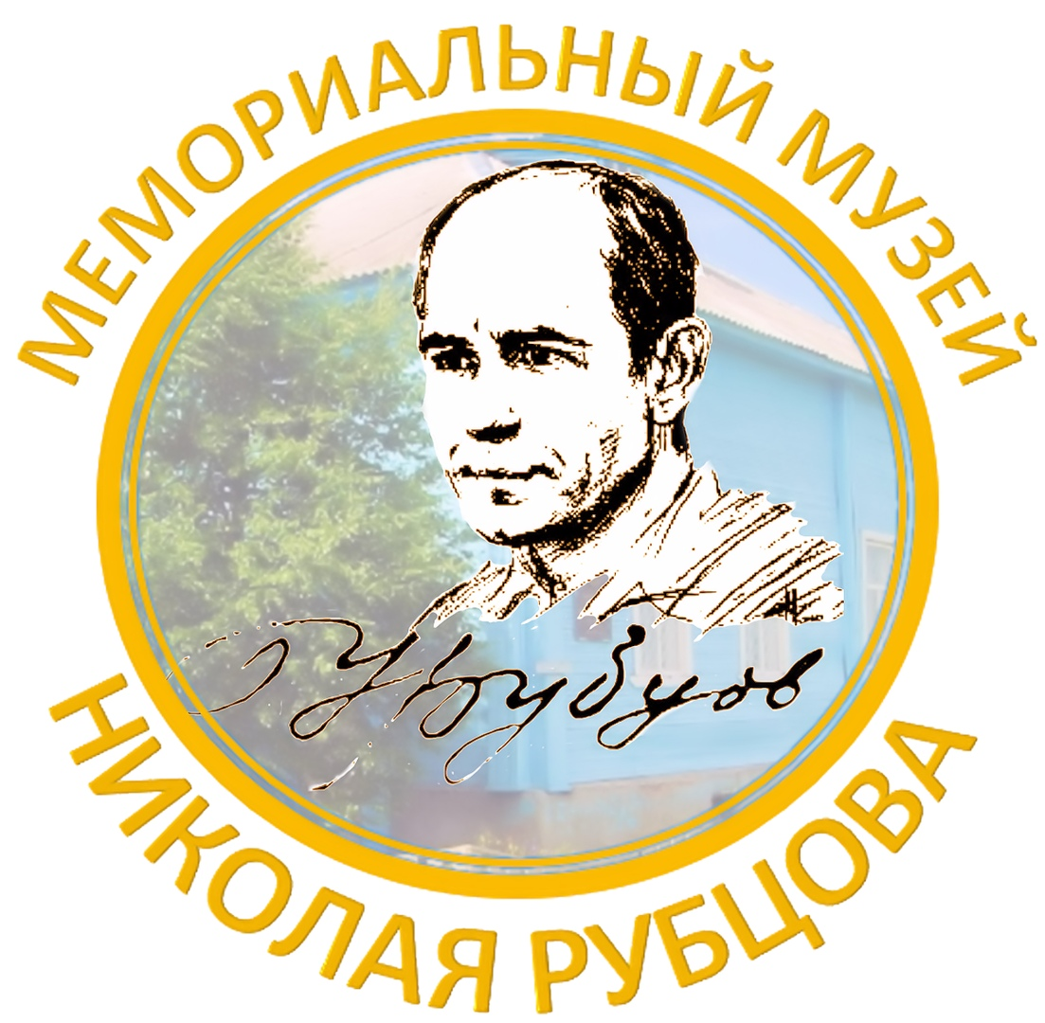
Мемориальный музей Н.М.Рубцова МБУК «Тотемское музейное объединение»
о проведении Толшменских краеведческих чтений

1. Общие положения
1.1. Предмет Толшменских краеведческих чтений (далее Чтения).
Чтения посвящаются природе, истории и духовному наследию родного края. Предметом Чтений являются творческие и исследовательские работы, посвященные природе края, историко-культурному наследию нашей малой родины. Краеведческие чтения – определенный итог научно-поискового и научно-исследовательского творчества учащихся, студентов, педагогов, краеведов, их самостоятельного исследования природы края, его истории и культурного наследия.
1.2. Настоящее Положение определяет статус, цели и задачи Чтений, условия участия, порядок их проведения.
1.3. Цель проведения краеведческих чтений: создание условий для представления результатов исследований общественности.
1.4. Задачи:
- углубление знаний учащихся по особенностям природы, истории и духовному наследию малой родины,
- развитие творческих способностей школьников, студентов;
- отработка новых форм представления исследовательских проектов краеведов;
- формирование гражданской позиции участников чтений через краеведческую деятельность.
2. Организация и руководство Чтениями
2.1. Организаторами Чтений являются:
- ВРО ОДОО «МАН «Интеллект будущего»;
- Мемориальный музей Н.М. Рубцова Тотемского музейного объединения;
- МБОУ «Никольская ООШ им. Н. Рубцова»
2.2. Организаторы несут расходы, связанные с проведением мероприятия.
2.3. Общее руководство Чтениями осуществляет Оргкомитет.
2.4. Состав Оргкомитета формируется из числа сотрудников вышеперечисленных учреждений и приглашенных специалистов.
2.5. Оргкомитет Чтений возглавляет председатель, который избирается из состава Оргкомитета.
2.6. Оргкомитет Чтений:
- определяет форму, порядок и сроки проведения Чтений;
- определяет руководителей секций;
- осуществляет общее руководство подготовкой и проведением Чтений;
- определяет перспективы исследовательских проектов и возможности их публикаций.
3. Участники Чтений
3.1. К участию в Чтениях допускаются учащиеся общеобразовательных учреждений и учреждений дополнительного образования 2 – 11 классов, студенты профессиональных учебных заведений, педагоги, сотрудники различных организаций, занимающиеся краеведческой деятельностью. Ограничений в возрасте нет.
3.2. Для участия в Чтениях могут быть представлены исследовательские проекты, которые соответствуют требованиям и условиям данного Положения.
3.3. Представленные краеведческие проекты могут быть выполнены индивидуально или группой. Количество авторов одной работы – не более двух. Каждый участник может принимать участие в подготовке и представлении нескольких проектов.
3.4. Виды проектов, представленных на Чтения:
- поисково-исследовательские;
- реферативно-исследовательские;
- научно-исследовательские.
3.5. Краеведческие чтения будут работать по 2-и секциям:
- секция для учащихся и студентов;
- секция для педагогов, краеведов.
4. Порядок организации и условия проведения Чтений
4.1. Чтения проходят 26 февраля 2020 года. Начало с 10.00
4.2. База проведения Чтений:
- Мемориальный музей Н.М. Рубцова;
- МБОУ «Никольская ООШ им. Н. Рубцова».
4.3. Для участия в Чтениях необходимо до 20 февраля 2020 года подать письменную заявку в свободной форме с указанием ФИО, места работы (учебы, для учащихся класса, курса), темы выступления. Заявка подается в электронной форме на адрес: g.martyuckowa@yandex.ru
4.4. Информация по проведению, участию в Чтениях размещается на сайтах:
- ВРО ОДОО «МАН «Интеллект будущего»;
- мемориальный музей Н.М. Рубцова;
- МБОУ «Никольская ООШ им. Н. Рубцова».
4.5. Доклад на Чтениях должен сопровождаться мультимедийной презентацией, выполненной в программе PowerPoint или видеофильмом в формате AVI.
4.6. Участники Чтений награждаются специальными именными сертификатами.

Реквизиты организаторов:
ВРО ОДОО «МАН «Интеллект будущего», тел. 8-921-715-63-80 Огарков Алексей Александрович;
Мемориальный музей Н.М. Рубцова Тотемского музейного объединения, тел. 8-921-831-51-18 Мартюкова Галина Алексеевна;
МБОУ «Никольская ООШ им. Н. Рубцова», тел. 8-921-067-89-34 Шадрина Юлия Алексеевна

